Администрация Ключевского района
Алтайского края

ПОСТАНОВЛЕНИЕ

_03.03.2023_ № _108_

с. Ключи
Об утверждении основных направлениях инвестиционной политики в области развития автомобильных дорог местного значения муниципального образования Ключевский район
В соответствии с Федеральным законом от 06.10.2003 N 131-ФЗ «Об общих принципах организации местного самоуправления в Российской Федерации», Федеральным Законом от 8 ноября 2007 года № 257-ФЗ «Об автомобильных дорогах и о дорожной деятельности в Российской Федерации и о внесении изменений в отдельные законодательные акты Российской Федерации» постановляю:
1. Утвердить Положение основных направлений инвестиционной политики в области развития автомобильных дорог местного значения муниципального образования Ключевский район согласно приложению.
2. Обнародовать настоящее постановление на территории муниципального образования Ключевский район и разместить на официальном сайте Администрации Ключевского района в сети «Интернет».
3. Постановление вступает в силу с момента подписания.
4. Контроль за исполнением настоящего постановления оставляю за собой.

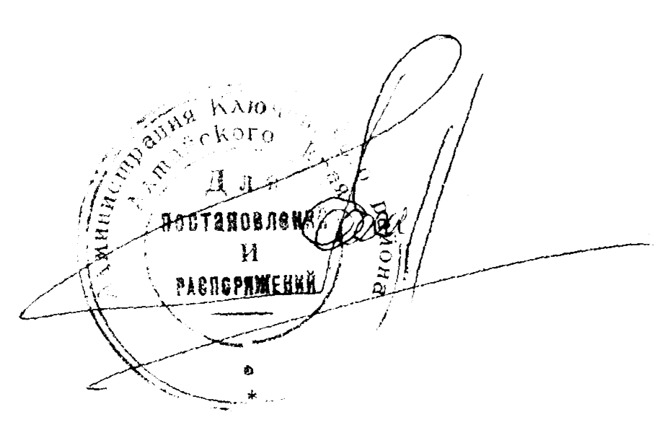
Глава района Д.А. Леснов

Кушнерев Иван Иванович
21-4-49

Кол-во экземпляров – 2
Дело – 1
Отдел ЖКХ – 1

Приложение
к постановлению Администрации
Ключевского района Алтайского края
от 03.03.2023 № 108

ПОЛОЖЕНИЕ
об основных направлениях инвестиционной политики в области развития автомобильных дорог местного значения

1. Общие положения

1.1. Настоящее Положение устанавливает цели, задачи, содержание, процедуру разработки основных направлений инвестиционной политики в области развития автомобильных дорог местного значения на территории Ключевского района Алтайского края (далее - дороги местного значения), а также определяет механизм взаимодействия органов, осуществляющих разработку основных направлений инвестиционной политики.
1.2. Правовой основой разработки основных направлений инвестиционной политики в области развития автомобильных дорог местного значения являются Бюджетный кодекс Российской Федерации, Федеральный закон от 08.11.2007 №257-ФЗ «Об автомобильных дорогах и о дорожной деятельности в Российской Федерации и о внесении изменений в отдельные законодательные акты Российской Федерации», Устав Ключевского района Алтайского края.
1.3. Участниками разработки основных направлений инвестиционной политики в области развития автомобильных дорог местного значения являются:
- Администрация Ключевского района Алтайского края;
- организации, привлекаемые для предоставления информации о своей хозяйственной деятельности в части, необходимой для разработки основных направлений инвестиционной политики в области развития автомобильных дорог местного значения.
2. Задачи, цели и принципы разработки основных направлений инвестиционной политики в области развития автомобильных дорог местного значения
2.1. Задачи разработки основных направлений инвестиционной политики в области развития автомобильных дорог местного значения:
а) анализ социально-экономического состояния дорожного хозяйства, объективных причинно-следственных связей этих явлений в конкретных условиях, в том числе оценка сложившейся ситуации и выявление проблем хозяйственного развития;
б) оценка этих тенденций в будущем и выявление возможных кризисных ситуаций (явлений);
в) предвидение и выявление проблем, требующих разрешения;
г) накопление экономической информации и расчетов для обоснования выбора и принятия рациональных управленческих решений, в том числе при разработке планов.
2.2. Цель разработки основных направлений инвестиционной политики в области развития автомобильных дорог местного значения - повышение эффективности управления функционированием и развитие автомобильных дорог местного значения и дорожного хозяйства в целом за счет формирования обоснованных представлений о будущем состоянии автомобильных дорог как объекта управления.
Основные направления являются ориентиром для планирования, обусловливают основу для подготовки различных планов и программ строительства, реконструкции, капитального ремонта и ремонта дорожной сети в границах муниципального образования.
2.3. Разработка основных направлений инвестиционной политики в области развития автомобильных дорог местного значения основывается на следующих принципах:
а) единство методических подходов и информационного обеспечения (определяет единый подход к разработке показателей основных направлений инвестиционной политики с разным временным периодом);
б) обоснованность состава показателей основных направлений инвестиционной политики;
в) вариантность (разработка нескольких возможных вариантов развития дорожной сети в границах исходя из определенной экономической ситуации на основе сценарных условий);
г) системность (комплексность) оценки перспективного состояния дорожной сети в границах муниципального образования;
д) преемственность и непрерывность.
2.4. Разработка основных направлений инвестиционной политики в области развития автомобильных дорог местного значения осуществляется в целях обеспечения принятия обоснованных управленческих решений органами местного самоуправления муниципального образования.
3. Процедура разработки и принятия основных направлений инвестиционной политики в области развития автомобильных дорог местного значения
3.1. Основные направления инвестиционной политики в области развития автомобильных дорог местного значения разрабатываются администрацией Ключевского района Алтайского края ежегодно в соответствии с настоящим Положением на период не менее трех лет на основании данных развития дорожного хозяйства за последний отчетный год, оценки развития дорожного хозяйства в границах района до конца текущего финансового года и тенденций развития экономики и социальной сферы на очередной финансовый год и плановый период.
3.2. Прогноз развития дорожного хозяйства на очередной финансовый год и плановый период разрабатывается путем уточнения параметров планового периода и добавления параметров второго года планового периода.
3.3. Этапу прогнозирования развития дорожного хозяйства в границах сельского поселения, связанному с расчетом показателей развития дорожного хозяйства, предшествуют:
а) мониторинг дорожной деятельности в границах поселения;
б) анализ поступившей информации.
3.4. На стадии разработки основных направлений инвестиционной политики разрабатывается проект нормативного правового акта об основных направлениях инвестиционной политики.
3.5. Основные направления инвестиционной политики включают количественные и качественные характеристики развития дорожного хозяйства, выраженные через систему прогнозных показателей.
3.6. Разработка осуществляется в различных вариантах с учетом воздействия факторов, изложенных в сценарных условиях развития экономики Российской Федерации.
3.7. Система формирования и реализации инвестиционной политики представляет конструкцию из трех взаимосвязанных и взаимозависимых блоков.
Первый блок - это основные факторы, от которых будет зависеть содержание инвестиционной политики и, соответственно, механизм ее реализации. К ним относятся: инвестиционный климат в муниципальном образовании, показатели формирования инвестиционного потенциала региона по дорожному хозяйству, уровень инвестиционных рисков, факторы внутреннего и внешнего воздействия. Указанные факторы связаны с объективно обусловленными особенностями экономики, дорожной деятельностью, которые, в свою очередь, определяет комплекс природно-географических, исторических, демографических и других факторов. Факторы внешнего воздействия связаны с влиянием условий деятельности, определяемых федеральным законодательством и общегосударственной экономической и инвестиционной политикой.
Второй блок представляет непосредственно этапы формирования инвестиционной политики: определение целей и главных приоритетов инвестиционной политики, формирование инвестиционной программы, разработка принципов механизма реализации инвестиционной политики. Цели и приоритеты инвестиционной политики зависят от целей и задач общей социально-экономической политики сельского поселения.
Третий блок механизма реализации инвестиционной политики состоит из средств, с помощью которых предусматривается достижение целей такой политики. Основополагающими элементами этого блока являются комплекс применяемых методов управления (экономических, административных, социально-психологических) и система обеспечения его действия (правового, организационного, информационного).
3.7. Основные направления инвестиционной политики в области развития автомобильных дорог местного значения утверждаются Главой Ключевского района Алтайского края. Целенаправленное воздействие структур органов управления на всех участников инвестиционного процесса в интересах достижения намеченных целей является сущностью механизма реализации инвестиционной политики.
4. Полномочия администрации Ключевского района Алтайского края по разработке основных направлений инвестиционной политики в области развития автомобильных дорог местного значения
4.1. Для выполнения функций по разработке основных направлений инвестиционной политики в области развития автомобильных дорог местного значения администрация Ключевского района Алтайского края:
а) инициирует принятие решения о начале работы по разработке основных направлений инвестиционной политики, путем разработки соответствующего правового акта;
б) определяет участников процесса разработки и способы получения необходимой информации и т.п.;
в) осуществляет:
- мониторинг социально-экономического развития муниципального образования;
- анализ состояния сети автомобильных дорог местного значения;
- выбор базовых показателей сценарных условий и их значений;
- корректировку и внесение изменений в прогнозные показатели;
- методическое руководство и координацию деятельности участников процесса разработки по мониторингу и расчету показателей.

